致知達德
親屬．師友篇：重視信諾
故事：蔡璘還錢

- 看故事
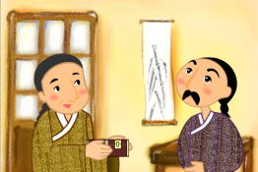 | 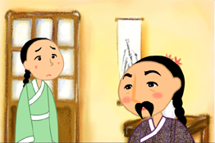
 | 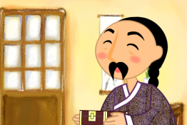
故事改編自 (清) 徐珂《清稗類鈔．敬信類．蔡璘重諾責》

- 一起分享
- 假如你是蔡璘，你會把錢還給朋友的兒子嗎？為甚麼？
- 有人認為朋友的兒子拒絕接受父親的遺產，是正直不阿，也有人認為他愚蠢，你有甚麼看法呢？
- 故事說憑據不一定立在紙上，也可以立在心中，你同意這種觀點嗎？試說說你的經驗和意見。
- 你喜歡跟一個有信用的人交往嗎？為甚麼呢？試舉生活例子加以說明。

- 多讀一點名句
(清)周希陶《增廣賢文》
人而無信，百事¹皆虛²。
（一個人如果沒有信用，就會一事無成。）

注釋：1. 百事：所有的事
2. 虛：不實在的。這裏指不成功

《論語‧學而第一》
為人謀¹而不忠乎？與朋友交²而不信乎？
（為人做事是否沒有竭盡所能？與朋友交往是否不守信用？）

注釋：1. 謀：做事
2. 交：交往

原文：
曾子曰：「吾日三省吾身，為人謀而不忠乎？與朋友交而不信乎？傳不習乎？」

(清)李毓秀《弟子規》
凡出言，信為先，詐¹與妄²，奚³可焉。
（説話時，首要的是説真話。向別人説些騙人的，不合乎事實的話，怎麼行呢？）

注釋：1. 詐：欺騙的意思
2. 妄：荒誕、不合乎事實的
3. 奚：為何、為甚麼的意思

典籍簡介：《清稗類鈔》 《清稗類鈔》是一部關於清代掌故遺聞的匯編，為清朝人徐珂於民國初年編寫的作品。記載之事，由順治、康熙皇帝至光緒、宣統。本書內容極為廣泛，包括了軍國大事、典章制度、社會經濟、學術文化等，為研究清代歷史的學者提供不少重要參考資料。全書分類詳細，綱目明晰，查閱起來很方便。

